Почему пропали запахи?
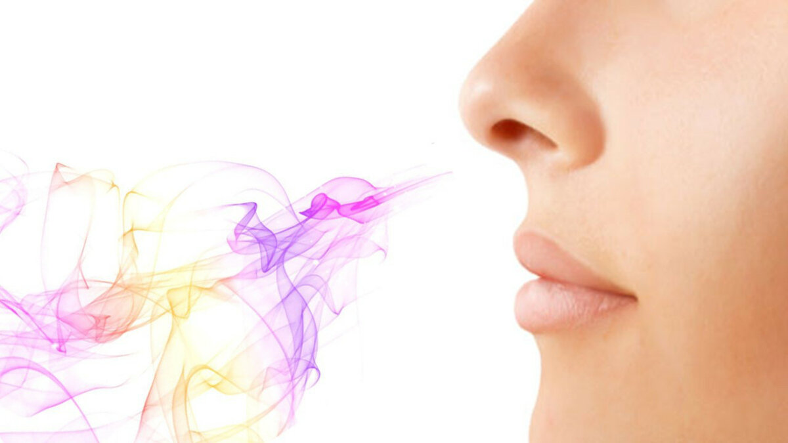
Обоняние - одно из пяти основных чувств, с помощью которых мы получаем информацию об окружающем мире. Причём, это самое древнее чувство, оно появилось раньше, чем зрение и слух. Мало кто представляет тот объём информации, которую даёт обоняние, до тех пор, пока это не столкнётся с его потерей. Почему могут исчезнуть запахи? Рассказываем о самых частых причинах аносмии (потери обоняния)!
Что может пойти не так?
1. Обонятельные рецепторы с каждым нашим вдохом получают информацию из внешнего мира. Одновременно, они подвергаются травмирующему воздействию вирусов и бактерий, пыли и разных химических веществ из окружающей среды.
2. Молекулы пахучих веществ с воздухом должны пройти путь от ноздрей через носовой проход, чтобы достичь обонятельных рецепторов. Всё, что препятствует свободе этого потока может мешать информации об запахах достигать рецепторов.
3. Волокна обонятельных нервов по пути от обонятельного эпителия носа к головному мозгу проходят через отверстия в тонкой ячеистой кости черепа, известной как решетчатая пластинка. Эти нервные волокна часто повреждаются при травмах головы.
Что вызывает аносмию?
Учёные до сих пор не до конца понимают, как работает обоняние у здоровых людей, часто невозможно определить, что идёт не так, когда человек перестаёт воспринимать запахи. Иногда ответ очевиден, как в случае травмы головы. В других случаях, причину не удаётся установить окончательно.
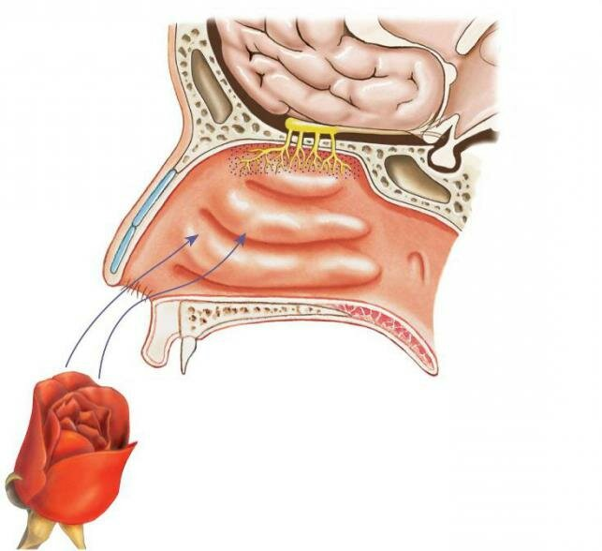
Заболевания носовых пазух
Заболевания носа и / или носовых пазух связаны с большинством случаев потери обоняния. К таким болезням относятся:
Аллергии (аллергический ринит), приводящие к воспалению носовой полости.
Хронические инфекции носовых пазух (хронический риносинусит), которые часто имеют бактериальную или грибковую природу.
Носовые полипы.
Заболевание носовых пазух часто сопровождаются воспалением и отёком слизистой оболочки носовой полости. Набухание ткани, содержащей обонятельные рецепторы, может растягивать рецепторные клетки и нарушать их способность функционировать должным образом.
Другая причина в том, что изменения в составе слизи, покрывающей обонятельные рецепторы, препятствуют пахучим веществам свободно достигать рецепторов или активировать их.
Вирусные инфекции верхних дыхательных путей
Это вторая по частоте причина аносмии. Вирусы повреждают обонятельные рецепторы и окружающие их клетки, это приводит к снижению или потере обоняния. Большинство людей переносят ОРВИ, грипп и другие респираторные вирусные инфекции, не испытывая при этом проблем с обонянием. Почему так происходит- до сих пор неизвестно, учёные продолжают поиск генетических и биологических факторов, которые определяют, почему у одних людей больше шансов столкнуться с аносмией, чем у других.
Травма головы
Почти 30 % пациентов с травмами головы испытывают какие-либо нарушения обоняния. Повреждение или разрушение волокон обонятельного нерва в местах прохождения через отверстия в решетчатой пластинке черепа - основная причина аносмии в этом случае. Клетки обонятельных рецепторов довольно успешно восстанавливаются, но рубцовая ткань, которая при этом образуется, приводит к нарушению нервной проводимости. Сотрясения головного мозга тоже могут приводить к снижению обоняния. Чаще это происходит, если удар пришёлся в область затылка.

Другие причины
Старение, воздействие токсичных химикатов, некоторые заболевания и генетические особенности тоже могут нарушать восприятие запахов.
Так, при болезнях Паркинсона и Альцгеймера (оба этих заболевания относятся к нейродегенеративным) часто страдает обоняние. Причём, снижение или извращение восприятия запахов отмечается раньше, чем проявляются другие симптомы.
Нейроны обонятельных рецепторов непосредственно контактируют с воздухом, и всеми веществами, содержащимися в нём. Загрязняющие вещества и химические агенты, содержащиеся в воздухе, могут повреждать обонятельные рецепторы. Считается, что именно этот фактор играет основную роль в возрастном снижении обоняния.
Некоторые химические вещества могут напрямую влиять на слизь, лежащую над обонятельными рецепторами, которая содержит соединения, необходимые для нормального восприятия запахов.
О врождённой аносмии известно немного. Чаще всего она связана с генетическим синдром Каллманна, который также характеризуется нарушением полового развития. Но, в большинстве случаев трудно определить, была ли аносмия, диагностированная в детстве, врождённой, или развилась после травмы головы либо после респираторной инфекции в младенчестве или раннем детстве.
COVID-19
Потеря обоняния – один из наиболее распространённых симптомов COVID-19. До 73% пациентов с COVID-19 сталкиваются с нарушением обоняния ещё до подтверждения диагноза. У четверти пациентов это был первый симптом инфекции, нередко потеря обоняния остаётся единственным симптомом.

Если обоняние пропало внезапно, или не восстановилось в течение 2-х месяцев после выздоровления от вирусной инфекции – это повод обратиться к врачу для детального обследования.
Будьте здоровы, и пусть вас окружают только приятные запахи!

